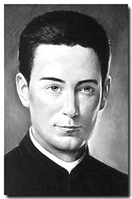
八月二日
真福奧古斯都．查托里斯基司鐸
Blessed August Czartoryski
(1858-1893)

結束禱詞

天主、仁慈的父，祢派遣祢的聖子，祂雖尊貴富有，但為了我們的得救，甘願成為貧窮。求祢幫助我們效法祢的司鐸、真福查托里斯基：願我們為有需要的青少年服務時，順從聖神的引導，以無私的愛，謙恭地追隨祢、謙下貧窮的聖子。祂和祢及聖神，是唯一天主，永生永王。亞孟。

